
九年级化学反馈练习试卷 2018.10
注意事项：1.答案全部填在答题卷上，填写在试题纸上一律无效。
2.本卷满分50分。
第I卷（选择题 共14分）
选择题（本题包括14小题，每小题只有1个选项符合题意。每小题1分，共14分）
1.下列行为目前难以实现的是 （ ）
A. 绿色出行，积极践行“低碳生活” B. 禁止使用煤、天然气等做燃料
C. 加强大气质量检测，积极植树造林 D. 研发技术，提高机动车尾气净化程度
2.发现元素周期律并编制元素周期表的科学家是 （ ）
A. 拉瓦锡 B. 道尔顿 C. 阿伏伽德罗 D. 门捷列夫
3.盛装酒精的试剂瓶上贴有的标志是 （ ）
A. 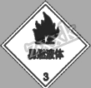 B. 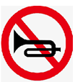 C. 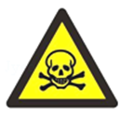 D. 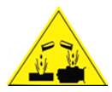
4.性质决定用途，下列物质的用途与其化学性质无关的是 （ ）
A. 航空航天用氧气做助燃剂 B. 利用木炭烘烤取暖
C. 焊接金属时用氮气做保护气 D. 利用铜丝做电线
5.我们一生都在不断吸入空气和呼出气体。在呼出的气体中，含量（体积分数）最多的气体是 （ ）
A. 二氧化碳 B. 氮气 C. 水蒸气 D. 氧气
6.下列各图中和分别表示不同元素的原子，其中表示化合物的是
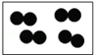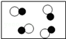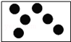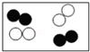
A. B. C. D.
7.分类是化学中常用方法，下列化学反应分类错误的是 （ ）
A. 铁丝燃烧——属于缓慢氧化 B. 呼吸作用——属于氧化反应
C. 硫在空气中燃烧——属于化合反应 D. 高锰酸钾制氧气——属于分解反应
8.规范实验操作是实验成功的保证，下列实验操作，其中正确的是 （ ）
A. 铁丝在氧气中燃烧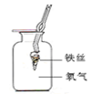 B. 取用少量液体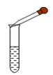
C. 加热试管中的液体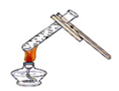 D. 量取42mL液体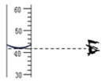
9.下列事实不能说明分子之间有间隔的是 （ ）
A. 空气受热体积膨胀 B. 氮气加压降温形成液氮
C. 过氧化氢分解生成水和氧气 D. 25mL酒精和25mL水混合体积小于50mL
10.下列操作中，能一次性鉴别空气、氧气和二氧化碳这三种气体的是 （ ）
A. 闻气味 B. 使用燃着的小木条
C. 使用带火星的小木条 D. 倒入澄清石灰水
11.加热高锰酸钾制氧气实验操作步骤中，“先”与“后”的顺序不正确的是 （ ）
A. 连接好装置进行实验时，先检查装置气密性，再装药品
B. 给试管加热时，先使试管底部均匀受热，后用酒精灯的外焰固定加热
C. 瓶内充满气体后，先在水下用玻璃片盖好，然后取出集气瓶放于桌上
D. 结束实验时先停止加热，后把导管移出水面
12.中秋节，鼋头渚的烟火晚会很漂亮。下列有关烟花和爆竹成分的推测不合理的是（ ）
A. 鞭炮爆炸后有刺激性气味的气体产生，说明鞭炮中含有硫粉
B. 燃放烟花时，产生大量白烟，说明烟花中可能含有磷
C. 燃放烟花时，发出蓝紫色的火焰，说明烟花中可能含有铁粉
D. 鞭炮的火药呈黑色，说明鞭炮中可能含有木炭粉
13.对比思想是化学实验中常用的思维方法，以下对比实验结论或解释不正确的是（ ）
A. 品红在热水中扩散比在冷水中快，说明温度升高，分子运动速率加快
B. 铁丝在空气中不燃烧在氧气中剧烈燃烧，说明氧气含量较多，燃烧越剧烈
C. 加热氯酸钾制氧气，加入高锰酸钾后反应速率变快，说明该反应中高锰酸钾是催化剂
D. 哈气的玻璃片上有水雾而空气中的玻璃片上没水雾，说明呼出气体中水蒸气含量比空气中多
14.座式酒精喷灯的火焰温度可达1000℃以上。使用时，向预热盘中注入酒精（C₂H₅OH）并点燃，待灯壶内酒精受热气化从喷口喷出时，预热盘内燃着的火焰就会将喷出的酒精蒸气点燃。下列说法不正确的是 （ ）
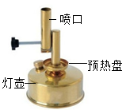
A. 预热过程中，分子的运动速率发生了改变
B. 燃烧过程中，分子的种类发生了改变
C. 蒸发过程中，分子的体积发生了改变
D. 此过程既发生了物理变化，又发生了化学变化
第II卷（非选择题 共35分）
二、填空题：（本题共4小题，共35分）
15.（1）空气是一种宝贵的资源。
①空气成分中，作为植物进行光合作用的原料的是____________；可制成霓虹灯等电光源的气体是________。
②氮气在一定条件下可与氢气反应，生成氨气(NH₃)。请写出该反应的文字表达式：________________________________。
③为了保护空气，在我国新颁布的《环境空气质量标准》中，基本监控项目增设了PM2.5浓度限值，与该监测项目有关的是__________(填字母序号）。
A．二氧化硫 B．二氧化氮 C．一氧化碳 D．可吸入颗粒物
（2）根据所学知识，完成下列填空：
①实验室做实验室时，酒精不慎洒出燃烧起来,可用_______________扑灭
②分离液态空气法制氧气：是利用氧气和氮气的_________不同进行分离的。（填“密度”或“沸点”）
③做“硫燃烧”实验时，用排水法收集气体的优点是_________
④做铁丝在氧气中燃烧的实验时，集气瓶中水的作用是__。
16.某兴趣小组利用下列装置进行实验室制取氧气，请回答：
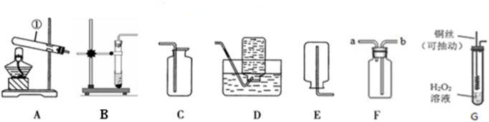
（1）指出仪器名称：①_______________
（2）实验室用氯酸钾制氧气，该反应的文字表达式为__________，可选择的发生装置为________（填字母）；若改用高锰酸钾制氧气，该装置还需要做的一点改动是__________，写出该反应的文字表达式________________________。
（3）可用D装置收集氧气的理由是___________________，收集好的氧气应________（填“正”或“倒”）放在桌面上。若用F装置排空气法收集氧气，验满的方法是______________。
（4）实验改进：查阅资料发现，氧化铜可以加快过氧化氢分解的速度。现有一根洁净的铜丝，实验前先将其绕成螺旋状，再在空气中加热处理，使其表面产生黑色的氧化铜。改进后的发生装置，如图G所示（已略去支持装置）。写出该实验中涉及的反应文字表达式__________、__________________。该装置改进后与B装置相比，优点有___________
①生氧气速率更快②可通过抽动铜丝来控制氧气产生的速率
③铜丝更易回收，反复使用，节约原料 ④能得到更多的氧气
17.煤（主要成分为碳）是社会生产、生活中最重要的能源。但煤燃烧时，会产生二氧化硫（SO₂）等有害气体而造成酸雨，所以工业上常把煤进行气化和液化处理，使煤变成清洁能源。煤气化和液化示意图如下：
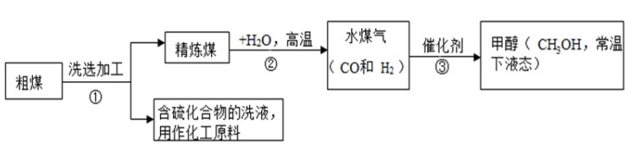
（1）第①步操作发生的是___________（填“物理”或“化学”）变化。
（2）第②步是精炼煤与水蒸气的反应，文字表达式为 ___________ 。
（3）第③步反应的基本类型属于___________。
（4）从“绿色”的角度分析，“煤的汽化和液化”生产的优点___________ 。
18.空气中氧气含量测定的再认识。
某化学兴趣小组的同学，在实验室用红磷、镁条、木炭等物质代替汞对空气中氧气的含量测定进行模拟探究。
实验一：A组同学通过燃烧红磷法测定空气中氧气的含量，装置如图所示，写出红磷燃烧的文字表达式___________________________
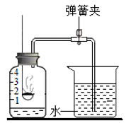
实验过程如下：
（1）用弹簧夹夹紧橡皮管；
（2）点燃燃烧匙内的红磷，观察到红磷燃烧，立即伸入瓶中并塞紧瓶塞．
（3）等装置冷却至室温后，打开弹簧夹。
（4）观察并记录水面的变化情况发现，集气瓶内上升的水面小于瓶内原有空气体积的五分之一，可能的原因是：___________
实验二：B组同学利用镁条在空气中燃烧测定空气中氧气含量，如图二所示，实验结束后，待装置冷却后打开止水夹，进入集气瓶中水的体积约占集气瓶容积的70%。根据空气的组成推测可能的原因是___________。
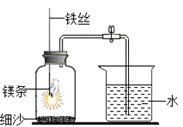
实验三：C组“利用木炭燃烧测定空气中氧气的体积分数”如图，根据经验，利用上图装置测定空气中氧气含量时，能否用木炭替代？___________（填“能”或“不能”）原因是：___________
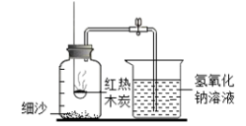
【提供资料】氢氧化钠能与二氧化碳反应生成碳酸钠和水，写出文字表达式___________该小组同学选择用氢氧化钠溶液吸收生成的二氧化碳气体，但进入集气瓶中水的体积分数仍然小于1/5 。
【提出问题】是什么原因导致测量不准确呢？
【猜想与假设】他们分别作了如下猜想：
甲同学：可能是木炭取的量过少；
乙同学：可能是木炭燃烧没有消耗完集气瓶中的氧气；
丙同学：可能是木炭与空气反应生成了其他气体。
【查阅资料】
资料一：木炭、棉花和蜡烛在密闭容器内燃烧停止后，残留氧气的体积分数分别高达14.0%，8.0%和16.0%。
资料二：木炭在密闭容器中不充分燃烧会生成一氧化碳气体。
资料三：一氧化碳能与灼热的氧化铜粉末（黑色）反应生成铜（红色）和二氧化碳气体
【探究一】
小组同学发现实验结束后，燃烧匙中还有残留的黑色固体，可知____同学的猜想不合理。
【探究二】乙同学又利用上述装置设计了如下实验，请你填写下表：
实验步骤 | 实验现象 | 实验结论
将足量木炭点燃，迅速插入装有氧气的集气瓶中 | ___________ | 木炭燃烧没有消耗完集气瓶中的氧气
待装置冷却后，将燃着的___________（填“棉花”或蜡烛）再伸入集气瓶中 | ___________ | 木炭燃烧没有消耗完集气瓶中的氧气

【探究三】
小明从木炭燃烧产物的角度猜想还可能是生成了______导致测量结果小于1/5；于是用注射器抽取集气瓶内的气体做了如图所示的实验，当观察到d中______________（填实验现象），可证明小明的猜想成立。
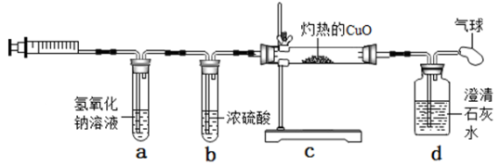
【经典对比】通过与上述实验对比，拉瓦锡选择用汞的优点有___________
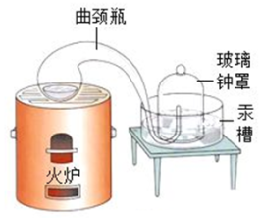
A．能将密闭装置内空气中的氧气几乎耗尽
B．在汞槽中起到液封作用
C．实验过程中没有污染
D．生成的化合物加热分解又能得到汞和氧气

